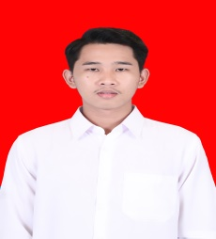[Muhammad Afif]

JL. Panggandingan Kec.Daha Utara Kab.HSS **|** +62 852 5260 8535 **|** m.afiff.17@gmail.com

**Tentang Saya**

Saya Muhammad Afif lahir di Negara 17 Maret 1998, lulusan Teknik Informatika di Sekolah Tinggi Manajemen Informatika Dan Komputer (STMIK) Banjarbaru tahun 2021. Memiliki pengalaman sebagai Staff Tata Usaha Di MIN 19 Hulu Sungai Selatan. Saya memiliki minat berkarir dan memiliki keinginan yang tinggi untuk belajar hal yang baru.

**Kemampuan & Kompetensi**

|  |  |
| --- | --- |
| * Microsoft Office * Canva * Manajemen Data |  |

**Pengalaman Kerja**

**Instansi BPTP KALSEL**

*Magang* (Juli - Agustus 2019)

* Membantu Kegiatan Penginputan dan perekapan data, serta membantu kegiatan lainnya.

**MIN 19 Hulu Sungai Selatan**

*Staff Tata Usaha* (Januari - Juli 2022)

* Melakukan pelaksanaan administrasi ketatausahaan, membanu pelaksanaan pengelolaan pembukuan bendahara penerimaan dan pengeluaran, dan melakukan pembukuan akhir bulan yang berkaitan dengan absensi pegawai.

**Pendidikan**

**STMIK Banjarbaru** **(2016-2021)**

*S1 Teknik Informatika - IPK 3,42*

**MAN 3 HSS (2013-2016)**

*Jurusan IPS*